Gerne würden wir Sie, bzw. Ihr Unternehmen als sogenanntes „Testimonial“ für Werbezwecke nutzen. Das würde bedeutet, Sie schreiben eine ehrlichen und authentischen Text über Ihrer Erfahrung mit Freifunk und den Bürger*innen, die Sie bei der Einrichtung und der Problemlösung beraten und unterstützt haben.

Dadurch erhoffen wir uns, dass sich noch weitere Unternehmen in Telgte bereiterklären Freifunk zu Testen und dem ganzen eine Chance zu geben.

Beispiel Testimonial
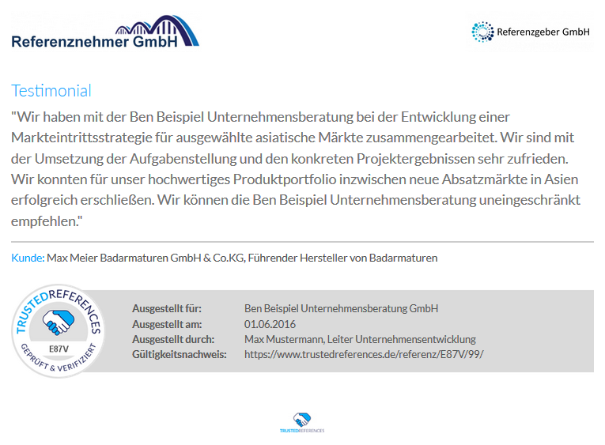
Zukünftige Verwendung
Wir Planen einige Testimonials auf unserer Homepage www.freifunk-telgte.de zu Veröffentlichen. Eventuell schreiben wir auch einen kleinen Blogbeitrag zu Ihrem Unternehmen und Ihrer Freifunk Geschichte.

Außerdem wollen wir kleine Ausschnitte auch auf unseren neuen Flyern verwenden. Egal für was wir uns entscheiden wir werden Sie vorher darüber informieren.
Für Sie springt natürlich kostenlose Werbung durch uns dabei raus!

Wir würden uns sehr über eine Rückmeldung freuen, gerne per E-Mail an:
leon.husmann@freifunk-telgte.de

